Знаки, которые ребёнок должен знать

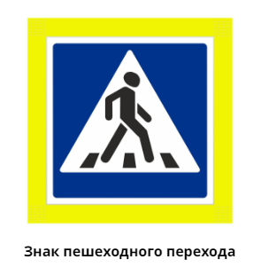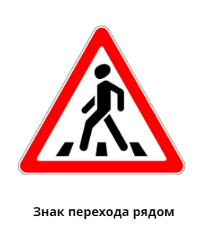
Где есть это обозначение, Знак перехода близко,
МОЖНО переходить дорогу. но прямо здесь переходить НЕЛЬЗЯ.
Это разрешающий знак. Поэтому треугольник красный.

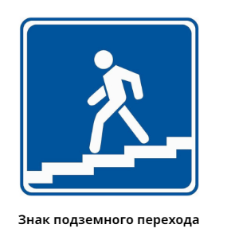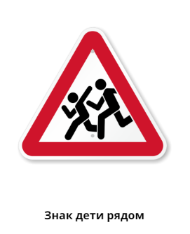
Здесь есть подземный переход, Это обозначение для водителей, чтобы
рядом оживлённая трасса, они знали, что рядом могут быть дети.
преодолеть которую можно под землёй. Такие знаки устанавливаются рядом
со школами, детсадами, другими
детскими учреждениями.

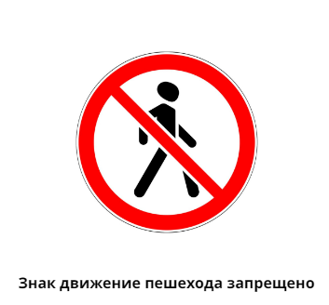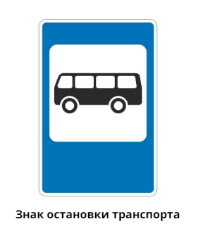
Здесь переходить дорогу запрещено! Здесь останавливается
Ступать на проезжую часть НЕЛЬЗЯ общественный транспорт,
ни в коем случае. это знак остановки.

Это самые основные и часто встречающиеся знаки, которые ваш ребёнок первыми увидит при знакомстве с правилами поведения на улице. В интернете можно найти много цветных красивых картинок, которые можно распечатать и показать ребёнку «вживую».

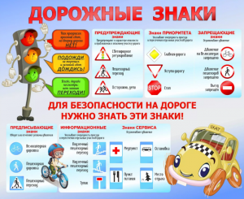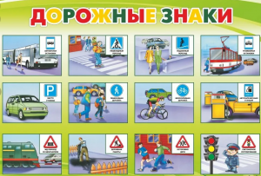
Такие плакаты можно повесить на стене дома (нажмите на картинку, чтобы открыть её или сохранить). Никогда не будет лишним повторить знаки. Но, конечно, теории будет недостаточно — нужно выходить на улицу и обращать внимание ребёнка на знаки на дороге каждый раз, когда вы их видите.

